# Proyecto de Aerolínea

Creado por Héctor González

Índice

|  |  |
| --- | --- |
| Contenido | Página |
| Resumen | 3 |
| Estructura de las paginas   * Header o encabezado * Sección de botones * Footer o pie de pagina | 4  4  4  4 |
| Contenido de paginas   * Inicio * Destinos * Hoteles * Centro de ayuda * Contacto | 5  5  6  7  8  9 |
| Conclusión | 10 |
| Bibliografía | 11 |

Resumen

En este documento mostrare las diferentes partes del diseño de la pagina web y cual es su funcionabilidad, para que esta orientada cada parte y los diferentes diseños utilizados dentro del diseño de la página a crear.

Las versiones anteriores se encuentran en:

<https://github.com/Maxhect/EPE2>

Colores para utilizar:

* Primario: #1b0088
* Secundario: #ffffff

Encabezado de las paginas



Para llegar a este resultado creamos el fondo del color principal.

Colocamos un logo para que sea mas visual para el usuario y el nombre de la aerolínea, más un subtítulo que tiene la función de hacer una breve descripción sobre la función de la pagina

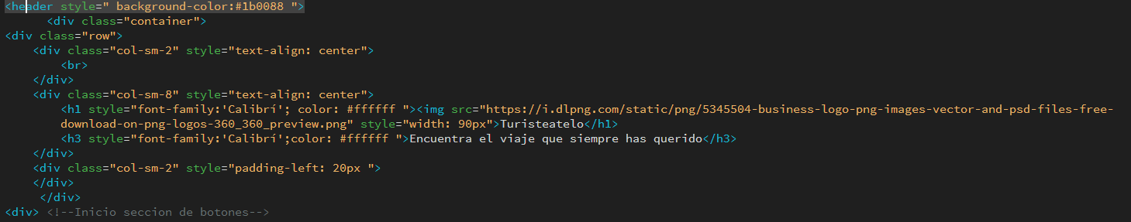

Sección de botones



Para llegar a este resultado creamos el fondo del color principal y los diseños de los botones son del color secundario para que exista un contraste entre estos, además cada botón hace referencia a un página distinta la cual contiene información referente al texto de cada botón.

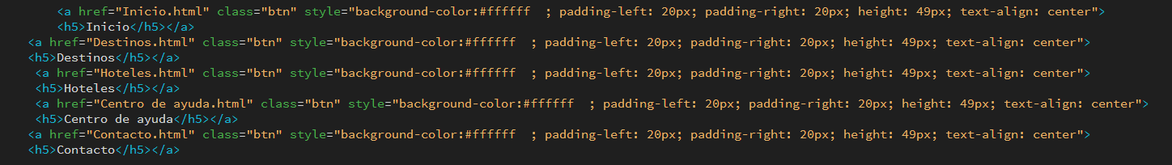

Footer o pie de pagina



Para llegar a este resultado le damos al fondo del pie de pagina el color principal y a la información del creador le damos el color secundario para que este posea un contraste.

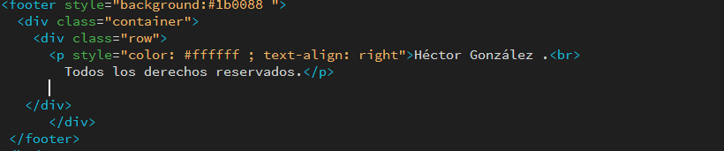

Contenido pagina de inicio

En el contenido de esta pagina se muestran diferentes datos útiles para los viajes con respecto a el equipaje o a la aerolínea para que el cliente a la cual va dirigida la página pueda tener conocimiento del funcionamiento de la aerolínea o algunos datos de viajes.

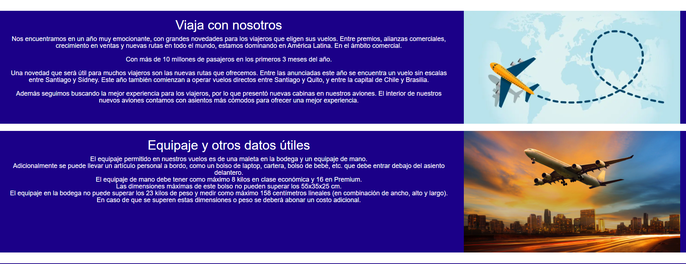

Para llegar a este resultado creamos dos div o divisiones para que el contenido quede de forma más estética y ordenada.

Ejemplo viaja con nosotros:

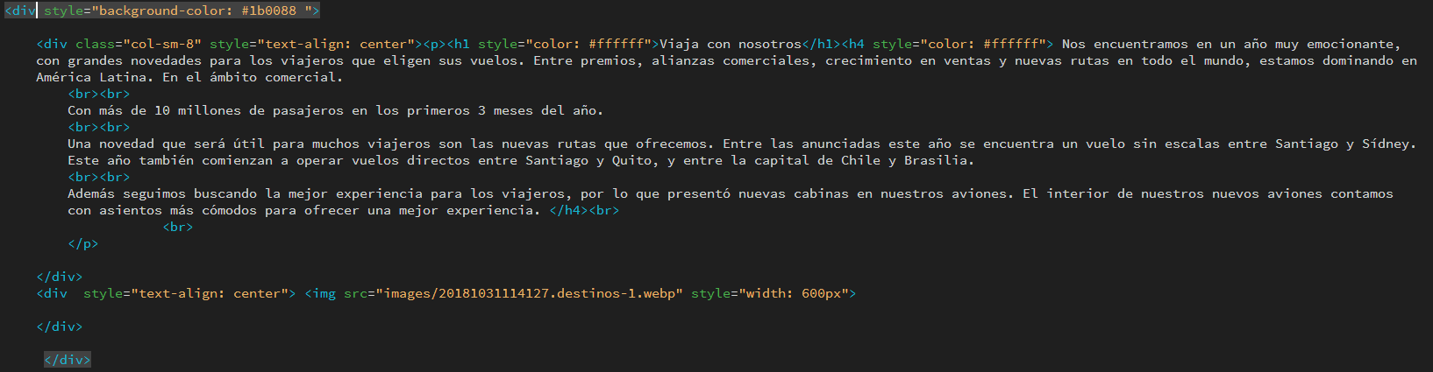

Contenido página destinos

En el contenido de esta pagina se muestran diferentes destinos dentro de chile, los cuales cuentan con una pequeña descripcion y una fotografia para dar a conocer un poco de historia o informacion de estos mismos.

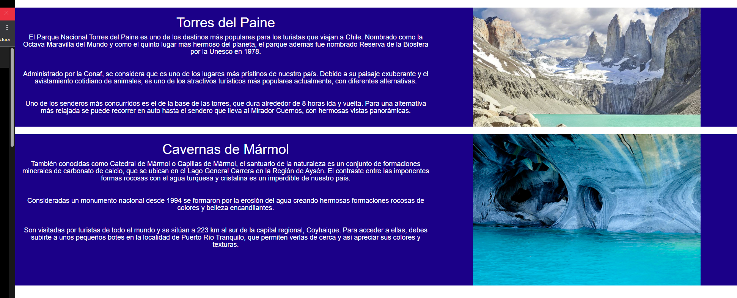

Para llegar a este resultado creamos diferentes div o divisiones para que cada párrafo de texto tenga su titulo e imagen de forma ordenada siempre respetando los colores antes definidos.

Ejemplo Isla de Pascuas:

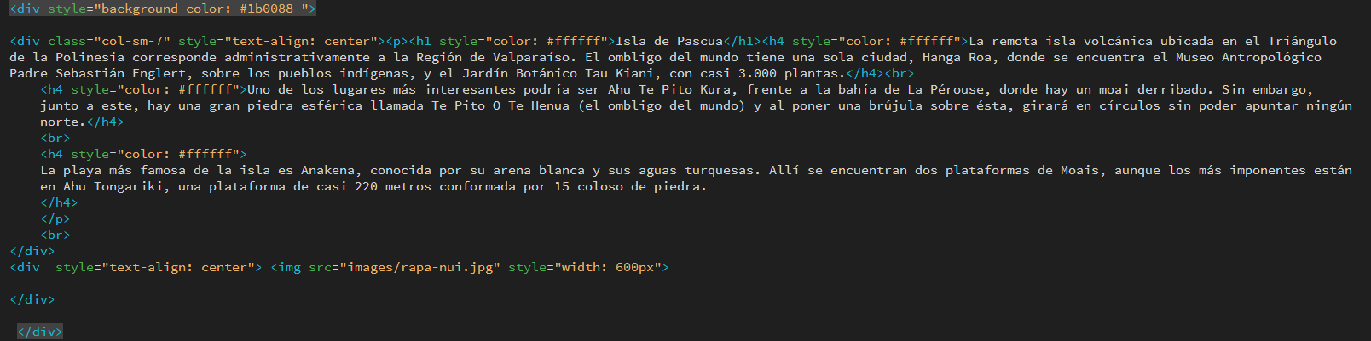

Contenido Hoteles

En el contenido de esta pagina se da a conocer información de cada hotel relacionado con la aerolínea entre esta se encuentra, información de las habitaciones, información de los beneficios o agregados que contempla cada habitación.

Ejemplo Hotel Sheraton:

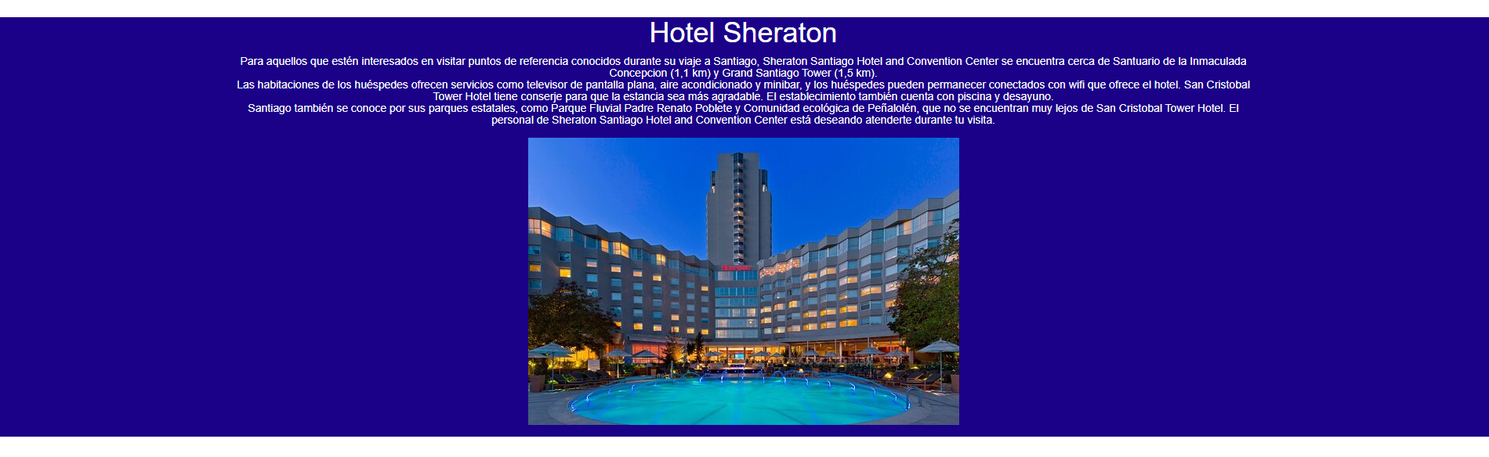

Para llegar a este resultado creamos divisiones para tener la información de cada hotel de forma ordenada antes de una imagen de este mismo.

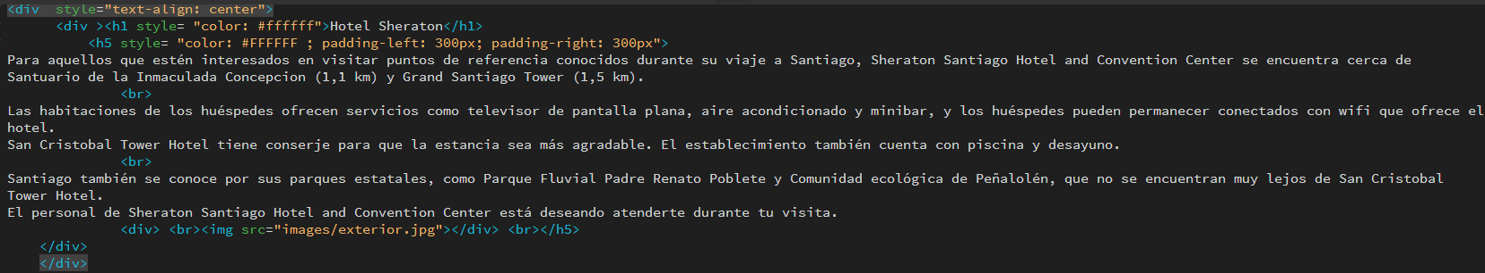

Contenido centro de ayuda

En el contenido de esta pagina se muestran las consultas mas frecuentes de los usuarios, esta informacion esta dentro de un boton desplegable el cual cuando uno lo presiona o clickea despliega la informacion referente al tema que el usuario clikeo.

Sin desplegar:

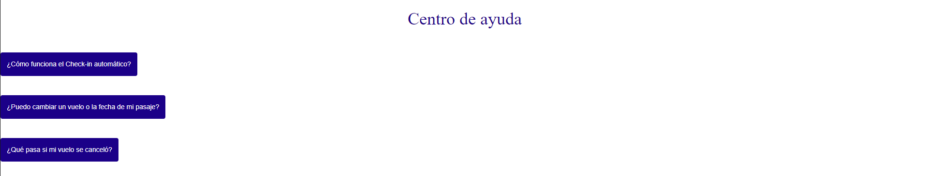

Desplegado:

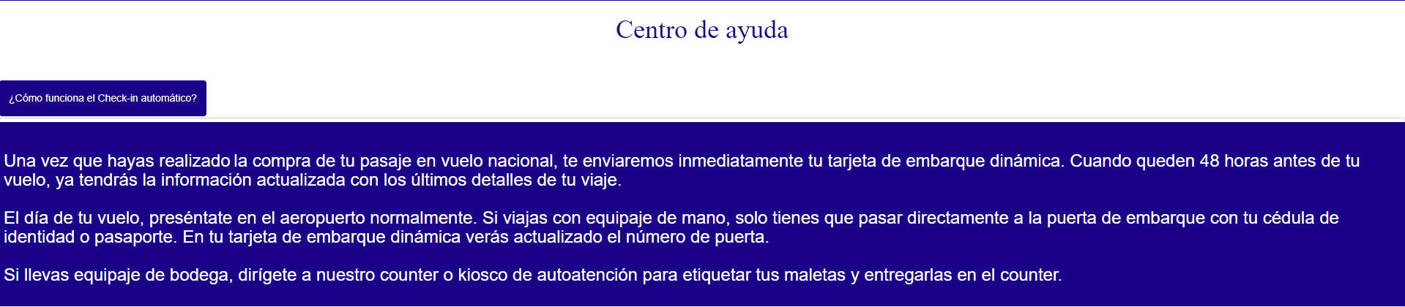

Para llegar a esto usamos la clase dropdown para que el cuadro de texto se active una vez que se clickee un botón especifico, esto fue implementado para todos los botones de preguntas frecuentes.

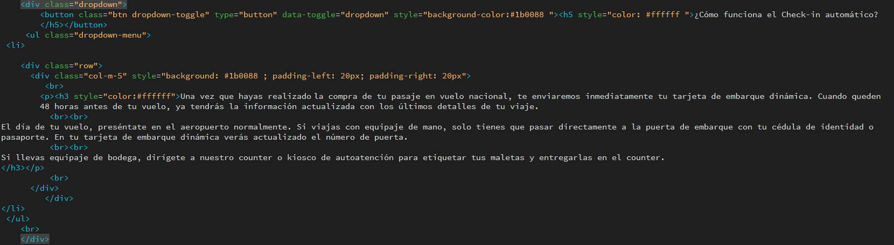

Contenido página contacto

En el contenido de esta pagina se encuentra la información de contacto referente a la aerolínea o por el contrario el usuario puede ingresar sus datos para que lo contacten de forma posterior

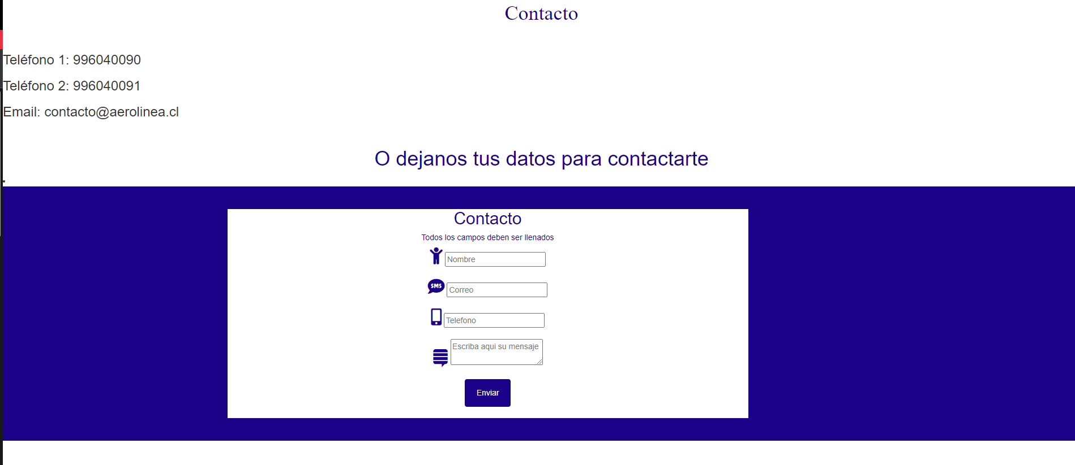

Para llegar a este resultado creamos un formulario para la introducción de los datos del usuario, cada campo tiene una comprobación de si el campo esta vacío o no,

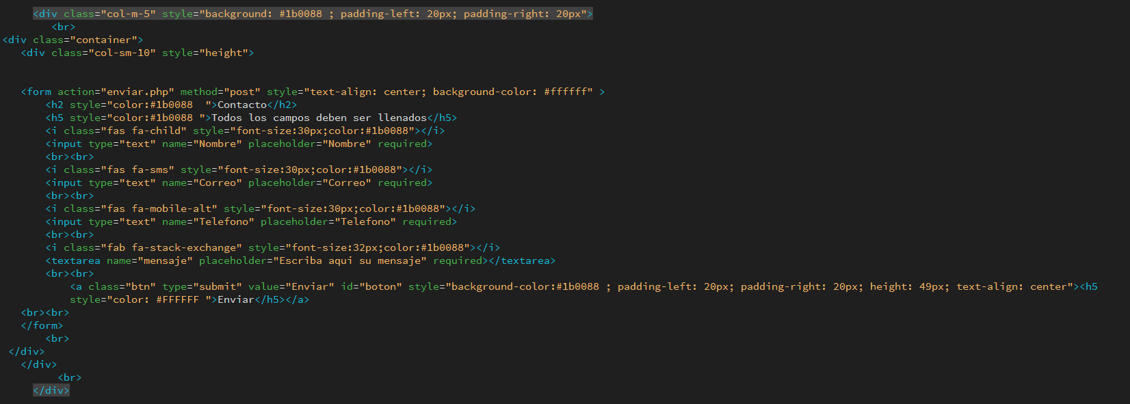

Conclusión

El diseño de esta pagina fue orientado para una aerolínea que ofrece servicios de hoteles e información de diferentes destinos, además los clientes pueden ingresar su información de contacto si es que ellos quieren que los contacten o lo pueden hacer por su cuenta con los datos de contacto que se encuentran disponibles.

Por ahora esta pagina es solo informativa ya que es solo una plantilla para aprobación, pero se le pueden realizar ajustes para que tenga mayor interactividad o que pueda ser más amigable para el cliente (con más videos o tours).

Bibliografía

Ideas y contenido:

<https://www.despegar.cl/vuelos/aerolineas/latam-airlines>

Imagen e ideas

<https://www.larepublica.net/noticia/conozca-los-destinos-mas-baratos-para-viajar-en-2019>

Imágenes y descripción de hoteles

<https://www.tripadvisor.cl/>

Ideas

<https://www.aa.com/es-cl/vuelos?c=SEM|GOOG|always_on|MKT|LAM|TXT|american%20airlines|CL_MCLA_MKT_Google_Brand_X_Santiago%20de%20Chile_X_ES_X$$>